Образец резюме инженера
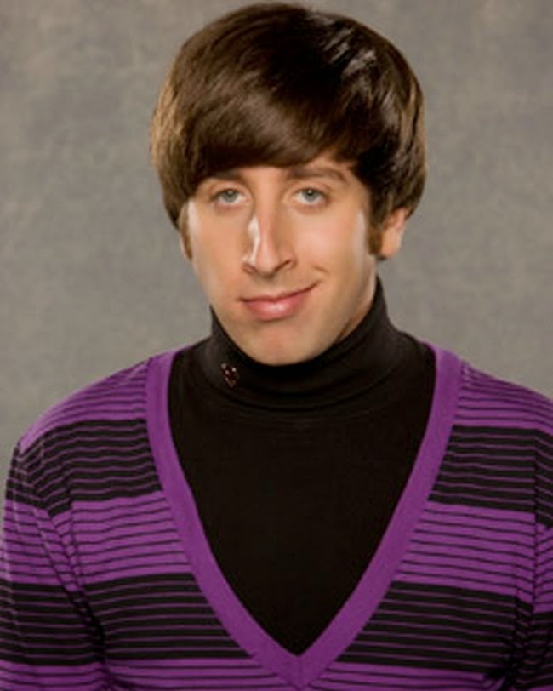
Рокотов Валерий

Желаемая должность: Инженер
Желаемый уровень дохода: 40 тыс. рублей

Дата рождения: 25.10.1992
Проживание: г. Комсомольск-на-Амуре, Хабаровский край
Готов к переезду. Готов к командировкам.

Контактная информация:
Телефон: +7 (9хх) ххх-хх-хх
Электронная почта: vrokotov@ххх.ru
Ключевые знания и навыки:
- Умение разрабатывать схемы затрат и выработки энергии;
- Уверенное знание законов и нормативных актов по инженерному проектированию;
- Умение создавать и эксплуатировать электротехнические устройства;
- Навык работы с потоками электрической энергии;
- Отличное знание AutoCAD и ArchiCAD;
- Ответственность, умение работать в команде;
- Стремление к развитию в профессиональной сфере.

Достижения:
- Победитель конкурса «Энергия развития» в 2020 г.;
- Разработал проект ............................... ..

Опыт работы:
02.2021-06.2021 Стажёр
КНААЗ, г. Комсомольск-на-Амуре

Образование:
2017-2021 Комсомольский-на-Амуре государственный университет,
Факультет энергетики и управления, направление подготовки: «Электроэнергетика и электротехника», бакалавриат, диплом
Дополнительное образование:
........................................

Дополнительная информация:
Иностранные языки: английский язык – средний уровень.
Знание ПК: уверенный пользователь (MS Office; AutoCAD, ArchiCAD).

Рекомендации предоставляются по запросу.

